Il teatro greco
Un edificio importante per i greci era il teatro, destinato a spettacoli e feste pubbliche a cui partecipava tutta la cittadinanza. Gli spettacoli si svolgevano durante il giorno e venivano rappresentati spettacoli teatrali con intermezzi di musica, danza e canto. La forma era semicircolare e consentiva una buona acustica e visibilità per gli spettatori. Il teatro era formato dalla càvea, scavata nella pendenza della collina, costituita da gradinate in pietra dove sedevano gli spettatori. Alla base della càvea c’era l’orchestra, di forma circolare, riservato ai musicisti, ai danzatori e ai cantanti; al centro c’era un altare per i riti religiosi. Gli attori recitavano sul proscenio (palcoscenico), alle spalle del quale c’era un fondale architettonico, la scena.

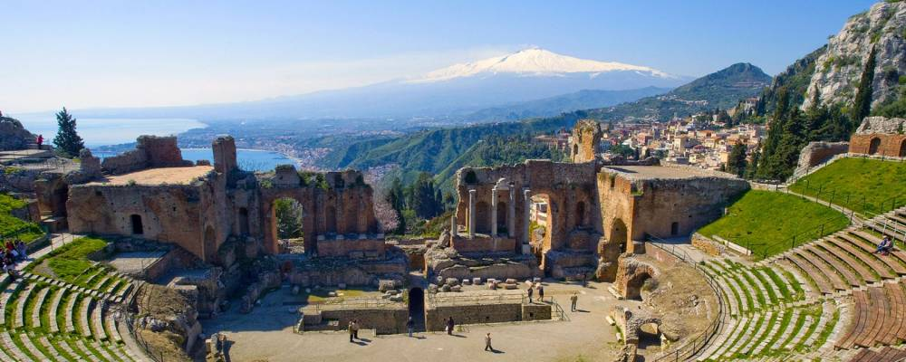

Nei teatri si rappresentavano tragedie e commedie. Le tragedie narravano episodi della mitologia mentre le commedie mettevano in ridicolo uomini politici. Il teatro aveva quindi un ruolo importante: doveva educare la popolazione alla religione (miti) ed alla politica.
A recitare erano tutti uomini. Gli attori indossavano grandi maschere, di colore rosso per i personaggi maschili e bianche per quelli femminili. Le maschere servivano anche per amplificare la voce. Gli attori indossavano costumi colorati e alte calzature chiamate coturni che ne aumentavano l’altezza.

